2º curso / 2º cuatr.  Grado Ingeniería Informática |  | Arquitectura de Computadores (AC)  Cuaderno de prácticas.  Bloque Práctico 0. Entorno de programación  Estudiante (nombre y apellidos): José Teodosio Lorente Vallecillos  Grupo de prácticas y profesor de prácticas: A3 Mancia Anguita  Fecha de entrega:  Fecha evaluación en clase:

Antes de comenzar a realizar el trabajo de este cuaderno consultar el fichero con los normas de prácticas que se encuentra en SWAD
Parte I. Ejercicios basados en los ejemplos del seminario práctico
Crear el directorio con nombre bp0 en atcgrid y en el PC (PC = PC del aula de prácticas o su computador personal).
NOTA: En las prácticas se usa slurm como gestor de colas. Consideraciones a tener en cuenta:
- Slurm está configurado para asignar recursos a los procesos (llamados tasks en slurm) a nivel de core físico. Esto significa que por defecto slurm asigna un core a un proceso, para asignar x se debe usar con sbatch/srun la opción --cpus-per-task=x (-cx).
- En slurm, por defecto, cpu se refiere a cores lógicos (ej. en la opción -c), si no se quieren usar cores lógicos hay que añadir la opción --hint=nomultithread a sbatch/srun.
- Para asegurar que solo se crea un proceso hay que incluir --ntasks=1 (-n1) en sbatch/srun.
- Para que no se ejecute más de un proceso en un nodo de cómputo de atcgrid hay que usar --exclusive con sbatch/srun (se recomienda no utilizarlo en los srun dentro de un script).
- Los srun dentro de un script heredan las opciones fijadas en el sbatch que se usa para enviar el script a la cola (partición slurm).
- Las opciones de sbatch se pueden especificar también dentro del script (usando #SBATCH, ver ejemplos en el script del seminario)
- Ejecutar lscpu en el PC, en atcgrid4 (usar -p ac4) y en uno de los restantes nodos de cómputo (atcgrid1, atcgrid2 o atcgrid3, están en la cola ac). (Crear directorio ejer1)
(a) Mostrar con capturas de pantalla el resultado de estas ejecuciones.
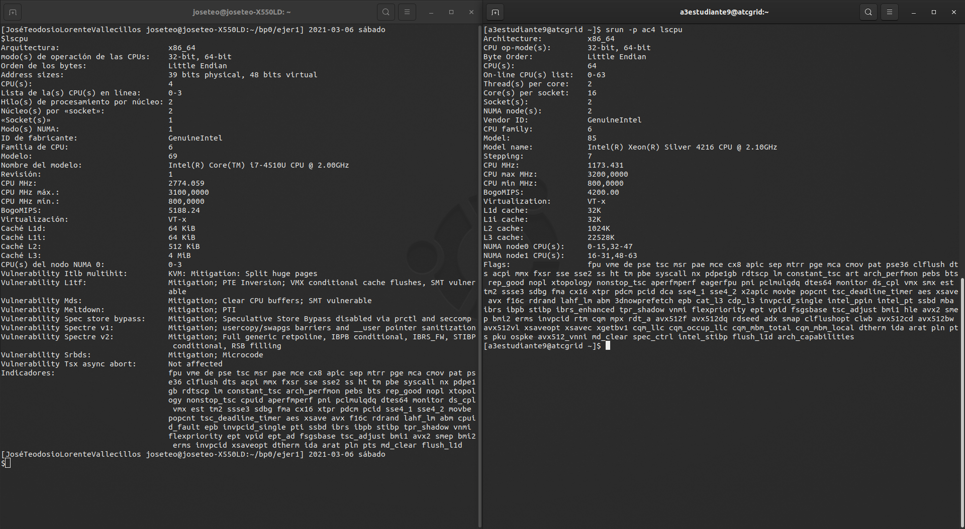
RESPUESTA:
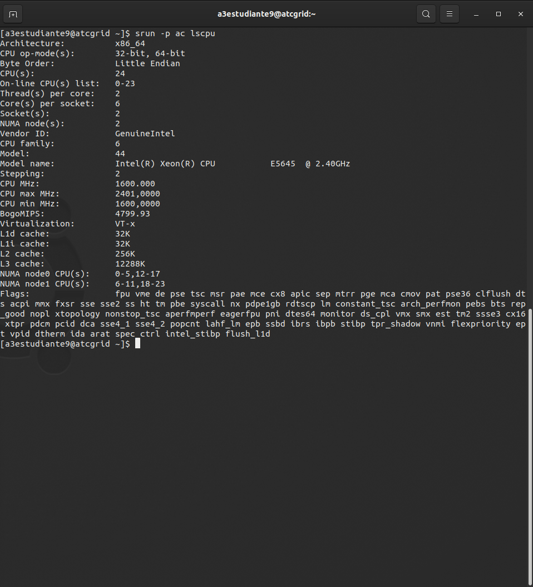
(b) ¿Cuántos cores físicos y cuántos cores lógicos tiene atcgrid4?, ¿cuántos tienen atcgrid1, atcgrid2 y atcgrid3? y ¿cuántos tiene el PC? Razonar las respuestas
RESPUESTA: el PC tiene 4 cores físicos y 8 cores lógicos, en el atcgrid4 tiene 64 cores físicos y 128 cores lógicos y atcgrid1/2/3 tienen 24 cores físicos y 48 cores lógicos.
- Compilar y ejecutar en el PC el código HelloOMP.c del seminario (recordar que, como se indica en las normas de prácticas, se debe usar un directorio independiente para cada ejercicio dentro de bp0 que contenga todo lo utilizado, implementado o generado durante el desarrollo del mismo, para el presente ejercicio el directorio sería ejer2).
(a) Adjuntar capturas de pantalla que muestren la compilación y ejecución en el PC.
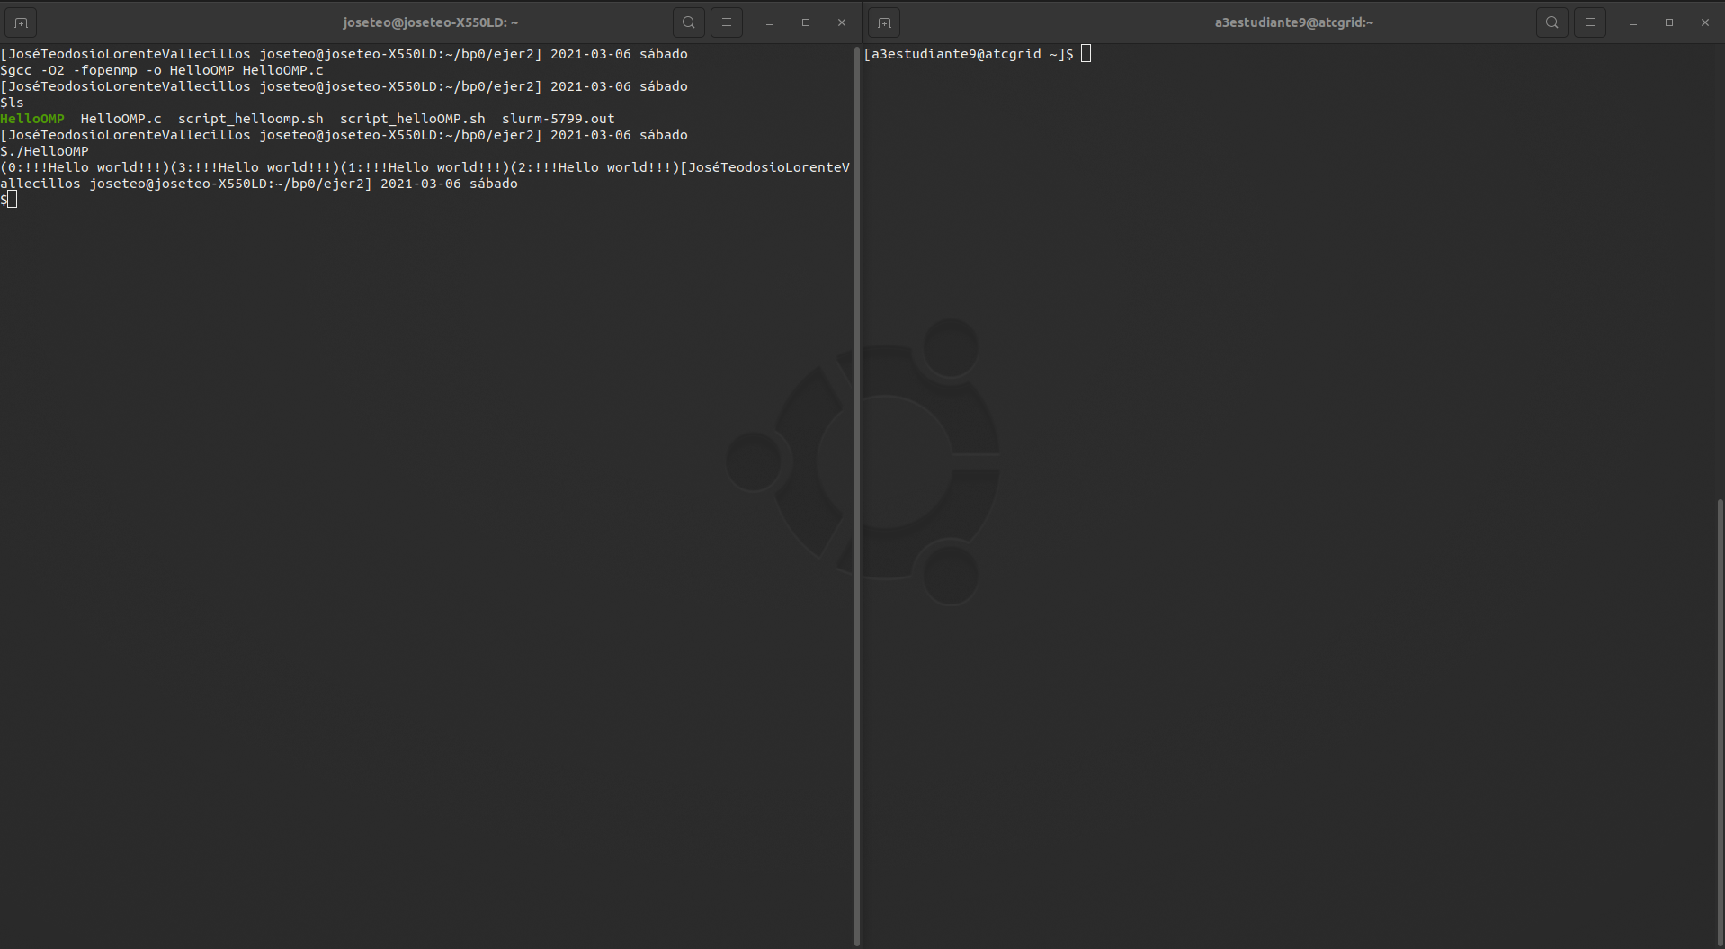
RESPUESTA:
(b) Justificar el número de “Hello world” que se imprimen en pantalla teniendo en cuenta la salida que devuelve lscpu en el PC.
RESPUESTA: devuelve 4 hello world completos ya que tiene 4 cores físicos y 8 cores lógicos al usar la multihebra en el hello se usan 4 cores físicos y en el world se usan 4 cores virtuales.
- Copiar el ejecutable de HelloOMP.c que ha generado anteriormente y que se encuentra en el directorio ejer2 del PC al directorio ejer2 de su home en el front-end de atcgrid. Ejecutar este código en un nodo de cómputo de atcgrid (de 1 a 3) a través de cola ac del gestor de colas utilizando directamente en línea de comandos (no use ningún script):
(a) srun --partition=ac --account=ac --ntasks=1 --cpus-per-task=12 --hint=nomultithread HelloOMP
(Alternativa: srun -pac -Aac -n1 -c12 --hint=nomultithread HelloOMP )
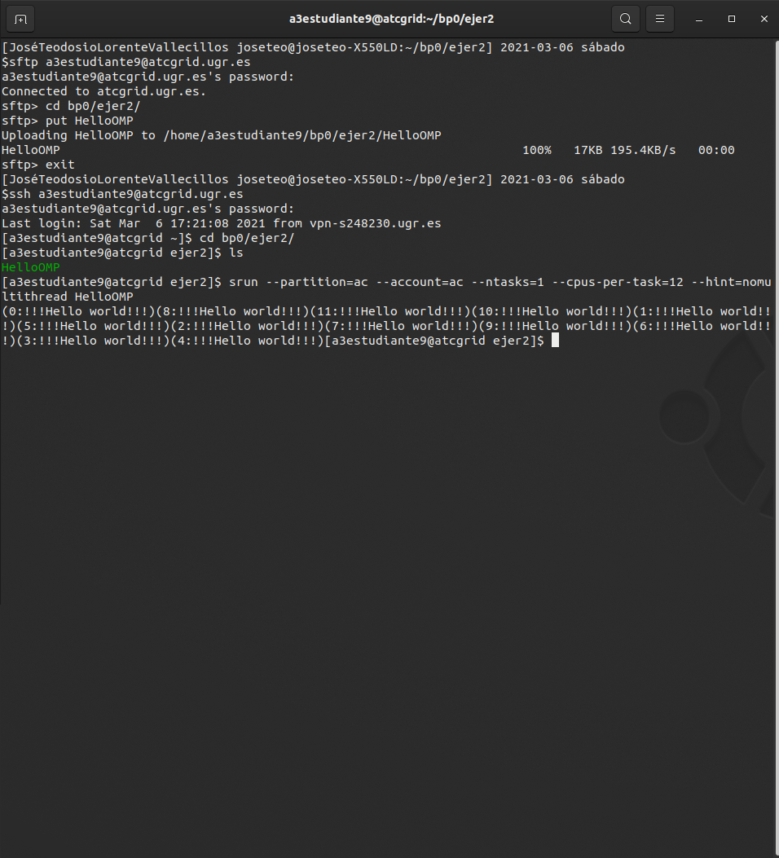
Adjuntar capturas de pantalla que muestren el envío a la cola de la ejecución y el resultado de esta ejecución tal y como la devuelve el gestor de colas.
RESPUESTA:
(b) srun -pac –Aac -n1 -c24 HelloOMP
Adjuntar capturas de pantalla que muestren el envío a la cola de la ejecución y el resultado de esta ejecución tal y como la devuelve el gestor de colas.
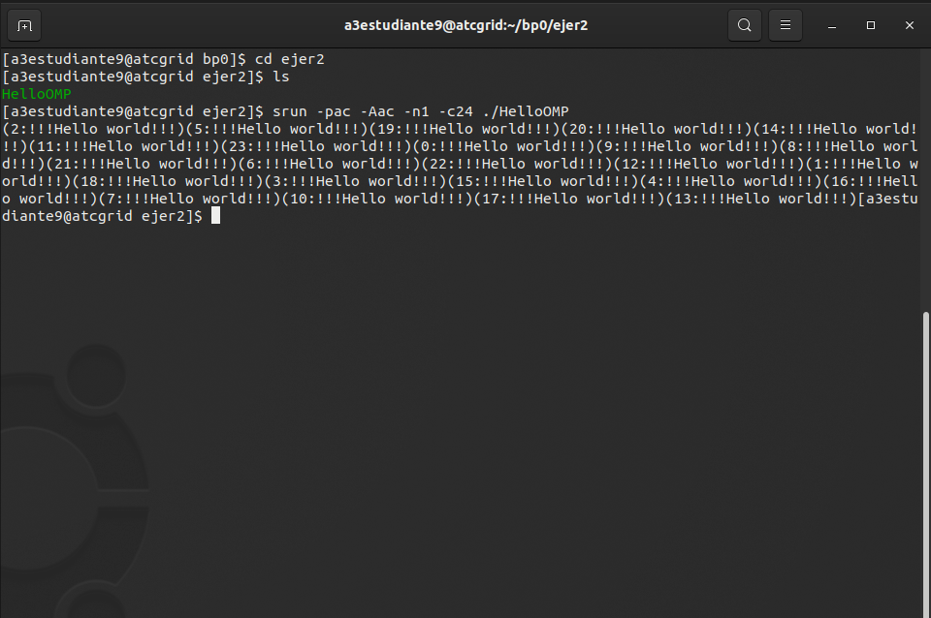
RESPUESTA:
(c) srun -n1 HelloOMP
Adjuntar capturas de pantalla que muestren el envío a la cola de la ejecución y el resultado de esta ejecución tal y como la devuelve el gestor de colas. ¿Qué partición se está usando?
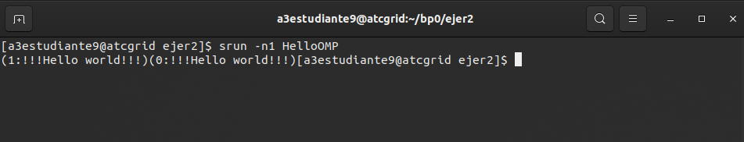
RESPUESTA: Se usa la partición ac
(d) ¿Qué orden srun usaría para que HelloOMP utilice todos los cores físicos de atcgrid4 (se debe imprimir un único mensaje desde cada uno de ellos)?
Se debería de usar la orden= srun -p ac4 –c24 -n1 HelloOMP
- Modificar en su PC HelloOMP.c para que se imprima “world” en un printf distinto al usado para “Hello”. En ambos printf se debe imprimir el identificador del thread que escribe en pantalla. Nombrar al código resultante HelloOMP2.c. Compilar este nuevo código en el PC y ejecutarlo. Copiar el fichero ejecutable resultante al front-end de atcgrid (directorio ejer4). Ejecutar el código en un nodo de cómputo de atcgrid usando el script script_helloomp.sh del seminario (el nombre del ejecutable en el script debe ser HelloOMP2).
(a) Utilizar: sbatch -pac –n1 -c12 --hint=nomultithread script_helloomp.sh. Adjuntar capturas de pantalla que muestren el nuevo código, la compilación, el envío a la cola de la ejecución y el resultado de esta ejecución tal y como la devuelve el gestor de colas.
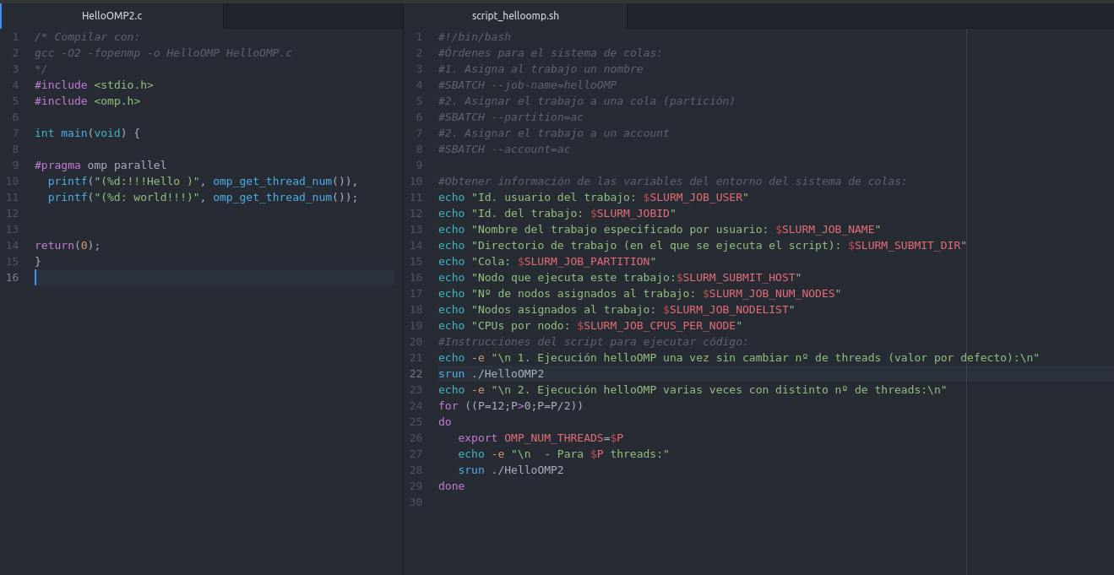
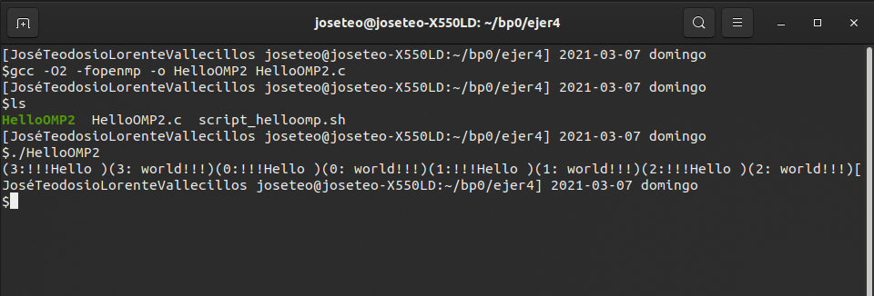
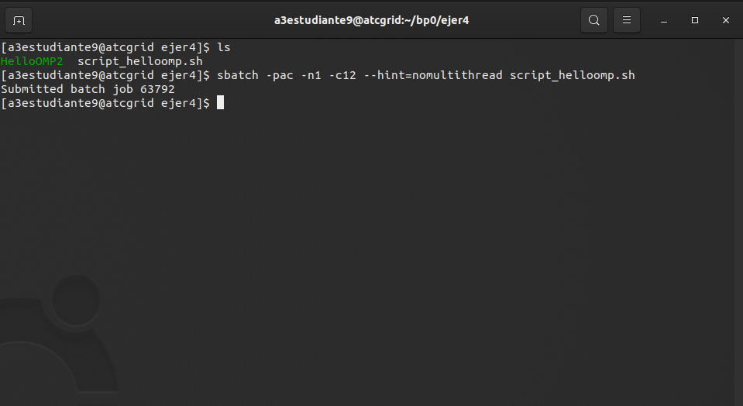
RESPUESTA:
(b) ¿Qué nodo de cómputo de atcgrid ha ejecutado el script? Explicar cómo ha obtenido esta información.
RESPUESTA: Usa el nodo de cómputo atcgrid1, lo he obtenido en en front-end del clúster atcgrid, con un cliente sftp, mediante el comando get slurm-63792.out, el cual descarga ese fichero en mi PC, dentro del cual me indica que su nodo de cómputo es atcgrid1.

NOTA: Utilizar siempre con sbatch las opciones –n1 y -c, --exclusive y, para usar cores físicos y no lógicos, no olvide incluir --hint=nomultithread. Utilizar siempre con srun, si lo usa fuera de un script, las opciones –n1 y -c y, para usar cores físicos y no lógicos, no olvide incluir --hint=nomultithread. Recordar que los srun dentro de un script heredan las opciones incluidas en el sbatch que se usa para enviar el script a la cola slurm. Se recomienda usar sbatch en lugar de srun para enviar trabajos a ejecutar a través slurm porque éste último deja bloqueada la ventana hasta que termina la ejecución, mientras que usando sbatch la ejecución se realiza en segundo plano.
Parte II. Resto de ejercicios
- Generar en el PC el ejecutable del código fuente C del Listado 1 para vectores locales (para ello antes de compilar debe descomentar la definición de VECTOR_LOCAL y comentar las definiciones de VECTOR_GLOBAL y VECTOR_DYNAMIC). El comentario inicial del código muestra la orden para compilar (siempre hay que usar –O2 al compilar como se indica en las normas de prácticas). Incorporar volcados de pantalla que demuestren la compilación y la ejecución correcta del código en el PC (leer lo indicado al respecto en las normas de prácticas).
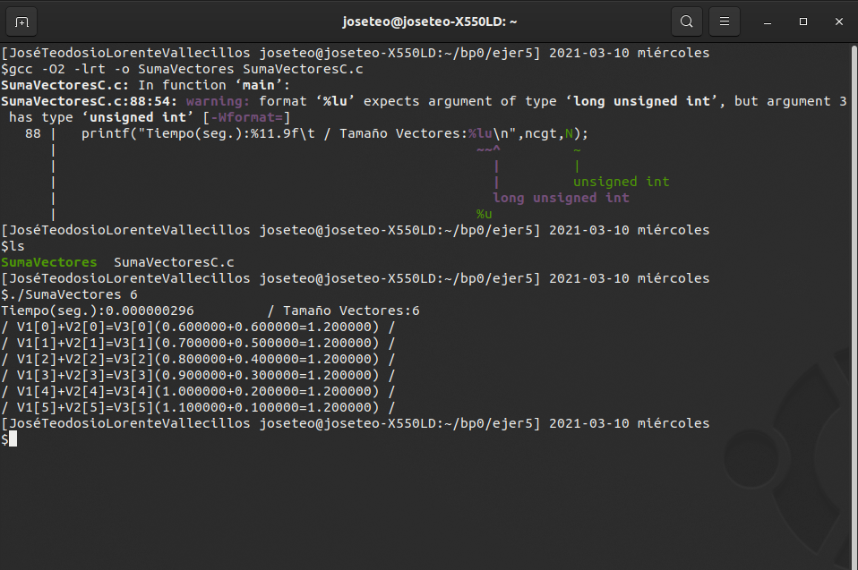
RESPUESTA:

- En el código del Listado 1 se utiliza la función clock_gettime() para obtener el tiempo de ejecución del trozo de código que calcula la suma de vectores. El código se imprime la variable ncgt,
(a) ¿Qué contiene esta variable?
RESPUESTA: Esta variable contiene el valor del tiempo de ejecución de ejecución que ha necesitado el código para ejecutarse
(b) ¿En qué estructura de datos devuelve clock_gettime() la información de tiempo (indicar el tipo de estructura de datos, describir la estructura de datos, e indicar los tipos de datos que usa)?
RESPUESTA: Devuelve la información en la estructura timespec(time-specification), una estructura de tiempo que especifica en segundos (tv_sec) y en nanosegundos (tv_nsec) el tiempo en funcion del id ya sea REALTIME, SOFTTIME o MONOTONIC; que se guardara en el puntero de tipo timespec.
(c) ¿Qué información devuelve exactamente la función clock_gettime()en la estructura de datos descrita en el apartado (b)? ¿qué representan los valores numéricos que devuelve?
RESPUESTA: Devuelve exactamente los valores 0 ó -1, acorde con su tipo el cual es int, el valor 0 representa el éxito de la ejecución, y el valor -1 representa la ocurrencia de un fallo durante la ejecución
- Rellenar una tabla como la Tabla 1 en una hoja de cálculo con los tiempos de ejecución del código del Listado 1 para vectores locales, globales y dinámicos (se pueden obtener errores en tiempo de ejecución o de compilación, ver ejercicio 9). Obtener estos resultados usando scripts (partir del script que hay en el seminario). Debe haber una tabla para un nodo de cómputo de atcgrid con procesador Intel Xeon E5645 y otra para su PC en la hoja de cálculo. En la columna “Bytes de un vector” hay que poner el total de bytes reservado para un vector. (NOTA: Se recomienda usar en la hoja de cálculo el mismo separador para decimales que usan los códigos al imprimir ‒”.”‒. Este separador se puede modificar en la hoja de cálculo.)
RESPUESTA:
- Copiar la tabla de la hoja de cálculo utilizada
Nº de Componentes | Bytes de un vector | Tiempo para vect. locales | Tiempo para vect. globales | Tiempo para vect. dinámicos
65536 | 524288 | 0.000177499 | 0.000952392 | 0.000479869
131072 | 1048576 | 0.000363347 | 0.001071261 | 0.000953442
262144 | 2097152 | 0.000671323 | 0.001415927 | 0.001894139
524288 | 4194304 | error | 0.002545317 | 0.002637597
1048576 | 8388608 | error | 0.005088213 | 0.004754415
2097152 | 16777216 | error | 0.009150431 | 0.008618719
4194304 | 33554432 | error | 0.017054193 | 0.016110684
8388608 | 67108864 | error | 0.034689517 | 0.031779679
16777216 | 134217728 | error | 0.067438751 | 0.062271903
33554432 | 268435456 | error | 0.133276744 | 0.123814532
67108864 | 536870912 | error | 0.256867082 | 0.237064948

Tabla 2 (PC) . Copiar la tabla de la hoja de cálculo utilizada
Nº de Componentes | Bytes de un vector | Tiempo para vect. locales | Tiempo para vect. globales | Tiempo para vect. dinámicos
65536 | 524288 | 0.000062734 | 0.000224673 | 0.000221898
131072 | 1048576 | 0.000129356 | 0.000531836 | 0.000542123
262144 | 2097152 | 0.000526509 | 0.001037358 | 0.001035859
524288 | 4194304 | error | 0.002119674 | 0.002253924
1048576 | 8388608 | error | 0.004547045 | 0.004269318
2097152 | 16777216 | error | 0.008468021 | 0.008403021
4194304 | 33554432 | error | 0.018416217 | 0.016940414
8388608 | 67108864 | error | 0.033106442 | 0.034277856
16777216 | 134217728 | error | 0.063448716 | 0.065802244
33554432 | 268435456 | error | 0.196310012 | 0.164391280
67108864 | 536870912 | error | 0.283311872 | 0.254741900

- Con ayuda de la hoja de cálculo representar en una misma gráfica los tiempos de ejecución obtenidos en atcgrid y en su PC para vectores locales, globales y dinámicos (eje y) en función del tamaño en bytes de un vector (por tanto, los valores de la segunda columna de la tabla, que están en escala logarítmica, deben estar en el eje x). Utilizar escala logarítmica en el eje de ordenadas (eje y). ¿Hay diferencias en los tiempos de ejecución?
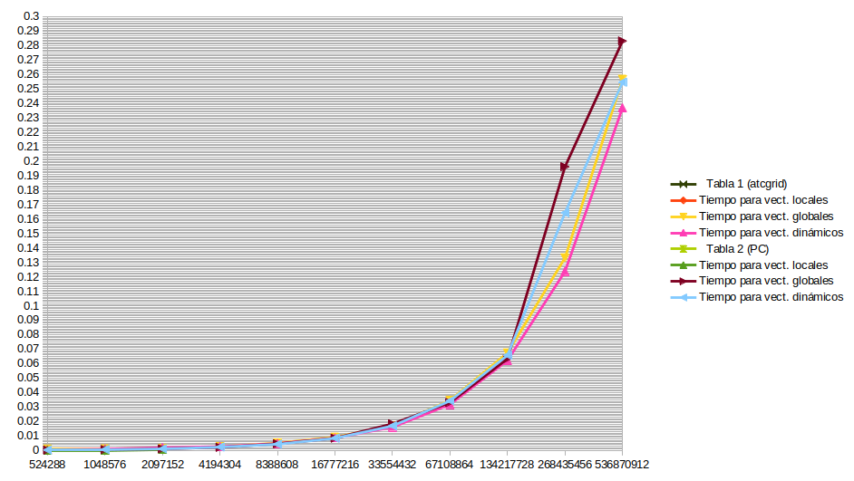
RESPUESTA:Sí, como se puede observar hay diferencias en los tiempos de ejecución, a partir del tamaño de bytes de un vector de 2^28 el tiempo de ejecución del PC es mayor que el de atcgrid, y a su vez se observa que los tiempos de los vectores globales son mas altos que los vectores dinámicos.
- Contestar a las siguientes preguntas:
(a) Cuando se usan vectores locales, ¿se obtiene error para alguno de los tamaños?, ¿a qué cree que es debido lo que ocurre? (Incorporar volcados de pantalla como se indica en las normas de prácticas)
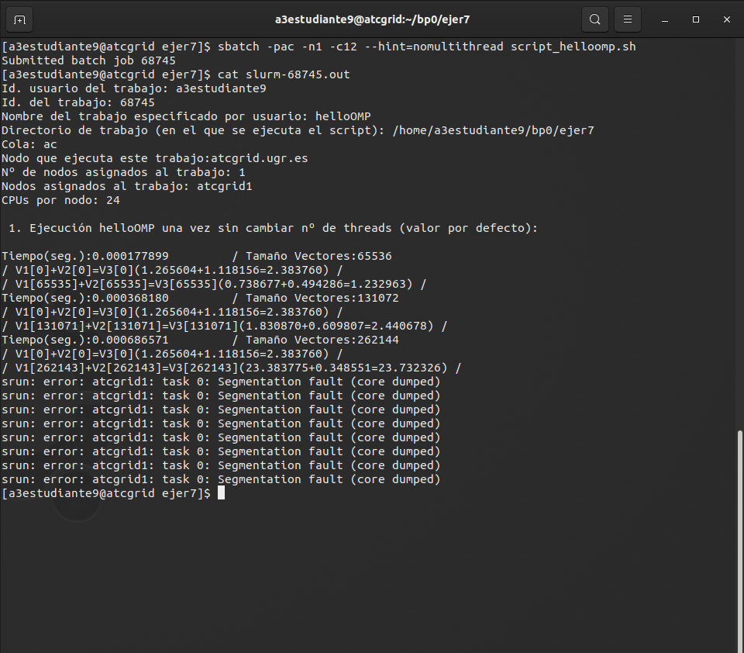
RESPUESTA:Si, se obtiene error a partir del tamaño de bytes de un vector de 2^22. Es debido a que se ha superado el tamaño de la pila.
(b) Cuando se usan vectores globales, ¿se obtiene error para alguno de los tamaños?, ¿a qué cree que es debido lo que ocurre? (Incorporar volcados de pantalla como se indica en las normas de prácticas)
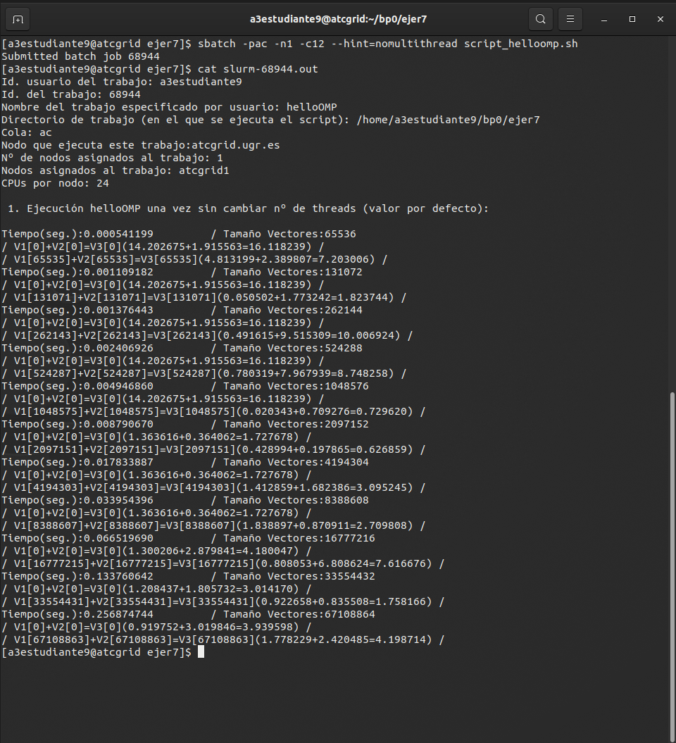
RESPUESTA:No se obtiene ningún error.
(c) Cuando se usan vectores dinámicos, ¿se obtiene error para alguno de los tamaños?, ¿a qué cree que es debido lo que ocurre? (Incorporar volcados de pantalla como se indica en las normas de prácticas)
RESPUESTA:No se obtiene ningún error, pero el tamaño máximo del vector global influye a la hora del máximo tamaño posible a la hora de calcular.

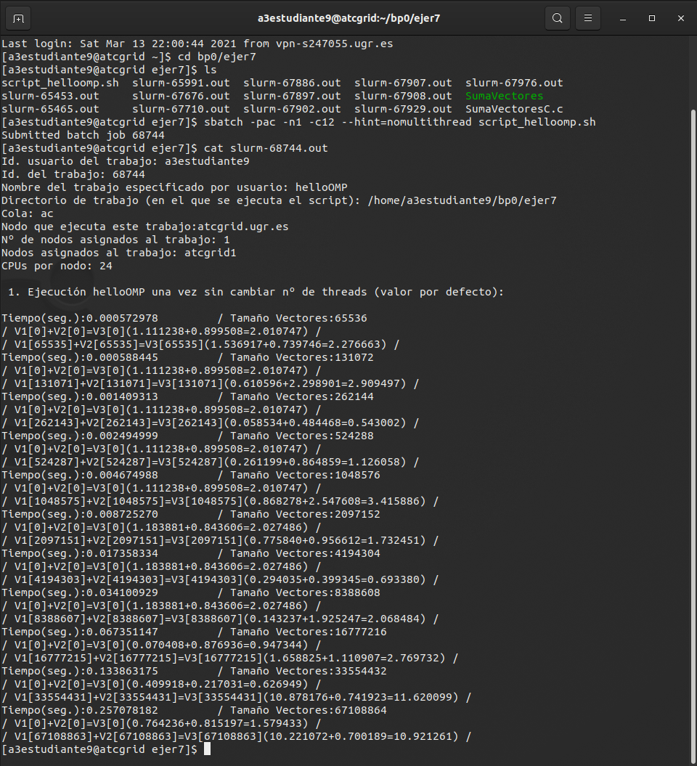
- (a) ¿Cuál es el máximo valor que se puede almacenar en la variable N teniendo en cuenta su tipo? Razonar respuesta.
RESPUESTA:El valor máximo que se puede almacenar es 2^32 – 1 que equivale ha 4294967295, ese valor máximo viene determinado por el numero de bytes que puede almacenar, en este caso son 4 bytes ya que es un numero entero sin signo de 32 bits.
(b) Modificar el código fuente C (en el PC) para que el límite de los vectores cuando se declaran como variables globales sea igual al máximo número que se puede almacenar en la variable N y generar el ejecutable. ¿Qué ocurre? ¿A qué es debido? (Incorporar volcados de pantalla que muestren lo que ocurre)
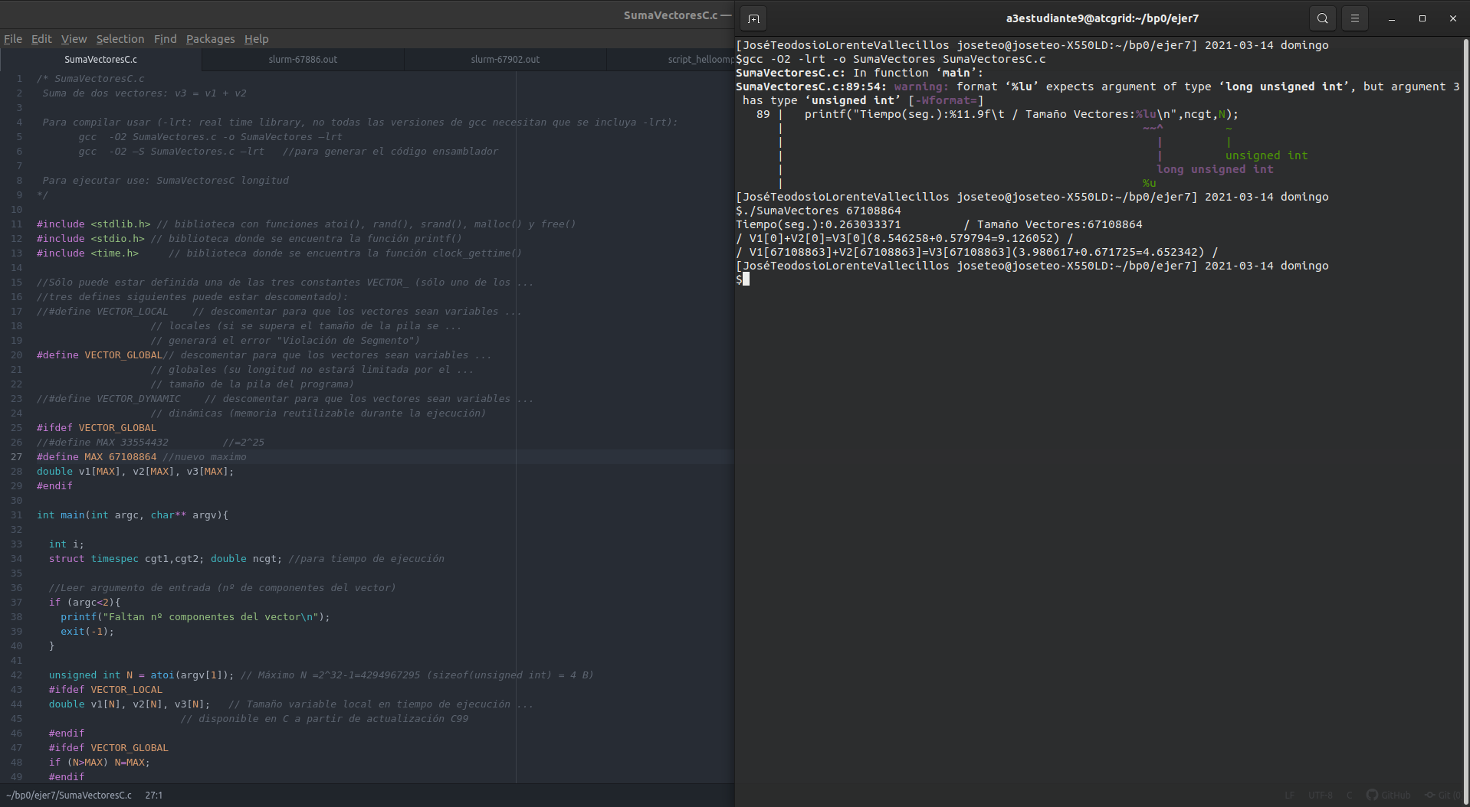
RESPUESTA:Al cambiar el número máximo de la variable N en vector global el tiempo de ejecución en tamaños de vector grandes aumenta considerablemente, y en vector dynamic se observa que ya si permite calcular el tiempo de máximo tamaño del vector.

Entrega del trabajo
Leer lo indicado en las normas de prácticas sobre la entrega del trabajo del bloque práctico en SWAD.

Listado 1. Código C que suma dos vectores. Se generan aleatoriamente las componentes para vectores de tamaño mayor que 8 y se imprimen todas las componentes para vectores menores que 10.
/* SumaVectoresC.c
Suma de dos vectores: v3 = v1 + v2

Para compilar usar (-lrt: real time library, no todas las versiones de gcc necesitan que se incluya -lrt):
gcc -O2 SumaVectores.c -o SumaVectores –lrt
gcc -O2 –S SumaVectores.c –lrt //para generar el código ensamblador

Para ejecutar use: SumaVectoresC longitud
*/

#include <stdlib.h> // biblioteca con funciones atoi(), rand(), srand(), malloc() y free()
#include <stdio.h> // biblioteca donde se encuentra la función printf()
#include <time.h> // biblioteca donde se encuentra la función clock_gettime()

//Sólo puede estar definida una de las tres constantes VECTOR_ (sólo uno de los ...
//tres defines siguientes puede estar descomentado):
//#define VECTOR_LOCAL // descomentar para que los vectores sean variables ...
// locales (si se supera el tamaño de la pila se ...
// generará el error "Violación de Segmento")
//#define VECTOR_GLOBAL// descomentar para que los vectores sean variables ...
// globales (su longitud no estará limitada por el ...
// tamaño de la pila del programa)
#define VECTOR_DYNAMIC // descomentar para que los vectores sean variables ...
// dinámicas (memoria reutilizable durante la ejecución)
#ifdef VECTOR_GLOBAL
#define MAX 33554432 //=2^25
double v1[MAX], v2[MAX], v3[MAX];
#endif

int main(int argc, char** argv){

int i;
struct timespec cgt1,cgt2; double ncgt; //para tiempo de ejecución

//Leer argumento de entrada (nº de componentes del vector)
if (argc<2){
printf("Faltan nº componentes del vector\n");
exit(-1);
}

unsigned int N = atoi(argv[1]); // Máximo N =2^32-1=4294967295 (sizeof(unsigned int) = 4 B)
#ifdef VECTOR_LOCAL
double v1[N], v2[N], v3[N]; // Tamaño variable local en tiempo de ejecución ...
// disponible en C a partir de actualización C99
#endif
#ifdef VECTOR_GLOBAL
if (N>MAX) N=MAX;
#endif
#ifdef VECTOR_DYNAMIC
double *v1, *v2, *v3;
v1 = (double*) malloc(N*sizeof(double));// malloc necesita el tamaño en bytes
v2 = (double*) malloc(N*sizeof(double)); //si no hay espacio suficiente malloc devuelve NULL
v3 = (double*) malloc(N*sizeof(double));
if ( (v1==NULL) || (v2==NULL) || (v3==NULL) ){
printf("Error en la reserva de espacio para los vectores\n");
exit(-2);
}
#endif

//Inicializar vectores
if (N < 9)
for (i = 0; i < N; i++)
{
v1[i] = N * 0.1 + i * 0.1;
v2[i] = N * 0.1 - i * 0.1;
}
else
{
srand(time(0));
for (i = 0; i < N; i++)
{
v1[i] = rand()/ ((double) rand());
v2[i] = rand()/ ((double) rand()); //printf("%d:%f,%f/",i,v1[i],v2[i]);
}
}

clock_gettime(CLOCK_REALTIME,&cgt1);
//Calcular suma de vectores
for(i=0; i<N; i++)
v3[i] = v1[i] + v2[i];

clock_gettime(CLOCK_REALTIME,&cgt2);
ncgt=(double) (cgt2.tv_sec-cgt1.tv_sec)+
(double) ((cgt2.tv_nsec-cgt1.tv_nsec)/(1.e+9));

//Imprimir resultado de la suma y el tiempo de ejecución
if (N<10) {
printf("Tiempo(seg.):%11.9f\t / Tamaño Vectores:%lu\n",ncgt,N);
for(i=0; i<N; i++)
printf("/ V1[%d]+V2[%d]=V3[%d](%8.6f+%8.6f=%8.6f) /\n",
i,i,i,v1[i],v2[i],v3[i]);
}
else
printf("Tiempo(seg.):%11.9f\t / Tamaño Vectores:%u\t/ V1[0]+V2[0]=V3[0](%8.6f+%8.6f=%8.6f) / /
V1[%d]+V2[%d]=V3[%d](%8.6f+%8.6f=%8.6f) /\n",
ncgt,N,v1[0],v2[0],v3[0],N-1,N-1,N-1,v1[N-1],v2[N-1],v3[N-1]);

#ifdef VECTOR_DYNAMIC
free(v1); // libera el espacio reservado para v1
free(v2); // libera el espacio reservado para v2
free(v3); // libera el espacio reservado para v3
#endif
return 0;
}

